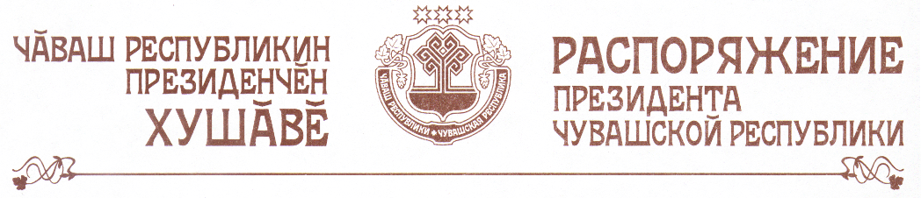

В частичное изменение распоряжения Президента Чувашской Республики от 10 февраля 2006 г. № 8-рп (с изменениями, внесенными распоряжениями Президента Чувашской Республики от 26 апреля 2006 г.
№ 35-рп, от 27 июля 2006 г. № 76-рп, от 5 февраля 2007 г. № 8-рп, от 26 декабря 2007 г. № 173-рп, от 15 мая 2008 г. № 57-рп, от 12 января 2009 г. № 1-рп, от 4 сентября 2009 г. № 99-рп, от 20 января 2010 г. № 8-рп, от 3 февраля 2010 г. № 15-рп, от 18 мая 2010 г. № 66-рп, от 24 сентября 2010 г. № 147-рп, от 1 декабря 2010 г. № 189-рп):
а) вывести из состава Совета по реализации приоритетных национальных проектов при Президенте Чувашской Республики Суслонову Н.В., Григорьева Г.Н., Смирнова Н.В., Чернову Г.П. и ввести:

Макарова О.В. | – | Председателя Кабинета Министров Чувашской Республики (заместитель председателя Совета)
Иванова В.Н. | – | министра образования и молодежной политики Чувашской Республики
Ноздрякова М.Г. | – | заместителя Председателя Кабинета Министров Чувашской Республики – исполняющего обязанности министра финансов Чувашской Республики;

б) изложить наименование должности Иванова А.С. в следующей редакции:

«Иванов А.С. | – | заместитель Председателя Кабинета Министров Чувашской Республики – Руководитель Администрации Президента Чувашской Республики».

Президент
Чувашской Республики М.Игнатьев

г. Чебоксары
25 марта 2011 года
№ 47-рп

